РОССИЙСКИЙ УНИВЕРСИТЕТ ДРУЖБЫ НАРОДОВ
Факультет физико-математических и естественных наук
Кафедра прикладной информатики и теории вероятностей

ОТЧЕТ
по лабораторной работе № 2
дисциплина: Архитектура компьютера

Студент: Мурылев Иван Валерьевич

Группа: НПИбд-03-25

МОСКВА
2025 г.

Содержание
Цель работы
Теоретическое введение
Выполнение работы
Вывод

Цель работы
Целью работы является изучение идеологии и применения средств контроля версий, приобретение практических навыков по работе с системой контроля версий git.
Теоретическое введение
Системы контроля версий (Version Control System, VCS) применяются при работе нескольких человек над одним проектом. Обычно основное дерево проекта хранится в локальном
или удалённом репозитории, к которому настроен доступ для участников проекта. При внесении изменений в содержание проекта система контроля версий позволяет их фиксировать, совмещать изменения, произведённые разными участниками проекта, производить откат к любой более ранней версии проекта, если это требуется.
Система контроля версий Git представляет собой набор программ командной строки. Доступ к ним можно получить из терминала посредством ввода команды git с различными опциями

Выполнение работы
Лабараторая часть
После настройки git проверяю настройки командой:
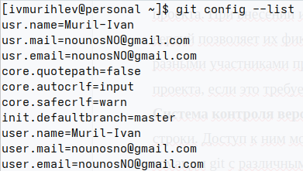

После создания ключа и загрузки его на аккаунт, создаем требуемый каталог:
После клонирования запускаю prepare, чтобы автоматически задать структуру.
Посмотрим структуру через MidnightCommander:
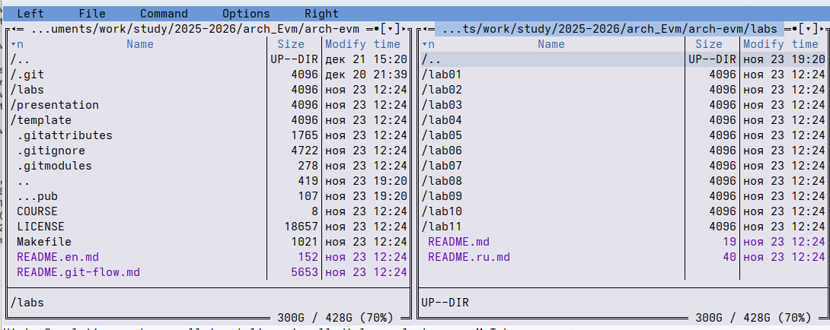
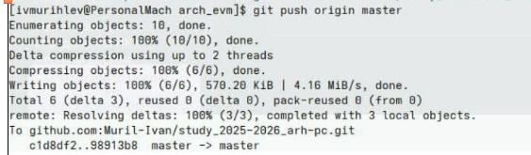
Потом все отправляется на сервер (После команды git add .)
Самостоятельная часть
После копиравания всех файлов отправляю все на github:
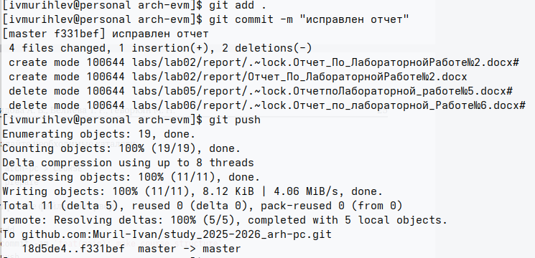

Вывод
Система контроля верисий Git является удобным инструментом архивирования и контроля проектов , что позволяет обезапасить проект.

